今日动态
2025.5.30 星期五 天气 雨天
本周主题：能干的手
周发展目标：
1.学习运用手的作用、发挥手的本领、探索手的语言，在说说、讲讲、做做、玩玩中感知手的能干。
2.能用绘画、泥塑等形式表现对手的认识和理解，体验手的能干，建立自信及表现的愿望，激发其创造的能力。
3.知道保护小手的方法，学会保护自己的小手。
一、来园情况
出勤32人：全勤。
二、健康：保护手
人的生活、学习、劳动都离不开手，手不仅可以做许多事，还可感知出物体的冷、热、软、硬、光滑、粗糙等属性。本次活动我们从幼儿生活中寻找教育内容，引导幼儿结合自身生活经验，通过交流、讨论，感知小手在生活中的重要性，鼓励幼儿爱护自己的小手，保护自己的小手，分享保护小手的多种方法。
表扬这些小朋友知道人们的生活、学习、劳动都离不开手，感受手的重要性：谌睿、王楷博、王诺婉、阴少帅、章昕媛、王知霖、魏锦宸、黄梓宸、蒋翊晗、张奕涵、李璟睿、梁峻晰、吴文欣、徐诺、周艺天、宗韫玉。
表扬这些小朋友能结合生活实际，了解保护小手的多种方法：丁曼婷、冯欣、王秋瑶、许诺言、徐佳伊、徐筱晞、张悦威、郑书韵、王若鑫、李慕妍、徐梓赫、杨易、胡奕可、刘锦宥、申晓文、谭沁。
三、区域游戏
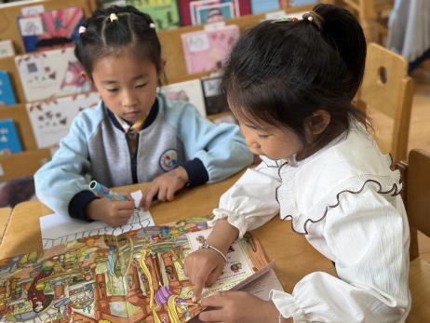  胡奕可与王秋瑶一同翻看绘本。她们的目光专注于书页，时而轻声交流，手指指着画面中感兴趣的形象。胡奕可被绘本里色彩鲜艳的画面吸引，拿起彩笔在画纸上勾勒出其中吸引她的细节；王秋瑶则对绘本中的公主着迷，低头认真描绘公主的轮廓和裙子。两人沉浸在阅读与绘画中，笔下逐渐呈现出绘本里的生动场景，神情专注而投入。 | 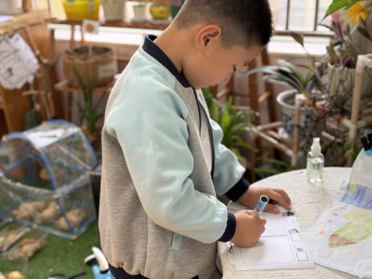  阴少帅和吴文欣在植物角俯身观察植物。他们先发现蚕已结出白色蚕茧，接着看到生姜冒出嫩绿色芽尖。两人小心将发芽的生姜从容器中取出，用小铲子在花盆里松土，轻轻埋下姜块，覆盖细土并浇透水。全程专注细致，不时交流发现，既关注蚕的生长状态，又认真完成生姜种植，展现出对植物与小动物的悉心照料。
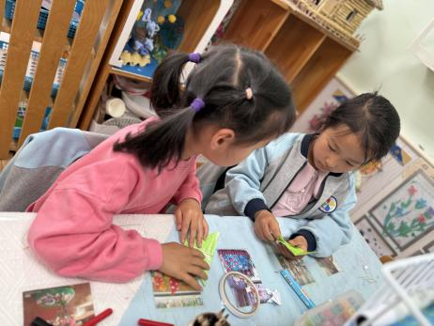  王若鑫在美工区耐心教郑书韵折青蛙。她边示范边讲解步骤，先将白纸涂成绿色，再对角折叠，再捏出青蛙头部和腿部形状。郑书韵跟着模仿，两人完成折纸后发现青蛙跳得不远。仔细观察发现，青蛙左右腿折叠角度不对称，一大一小。又重新折了一只对称些的果然跳得远了些。 | 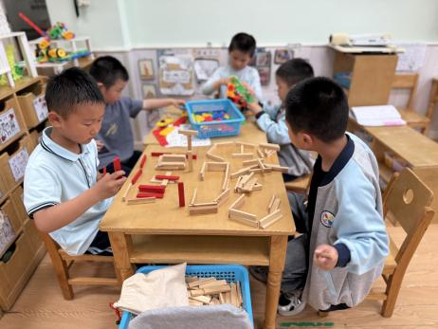  杨易与徐诺在桌面合作用阿基米德积木建构海军作战场地。杨易负责规划整体布局，先用红色的拼出波浪状 “海面”，徐诺则配合用原木色的堆叠出带射击孔的岛屿碉堡。就差中间的舰艇了，两人默契地预留了中间部分。整个过程中，两人不时交流调整结构，建构出的场景层次丰富、功能区清晰，展现出默契的协作与对军事场景的创意还原。
四、户外活动
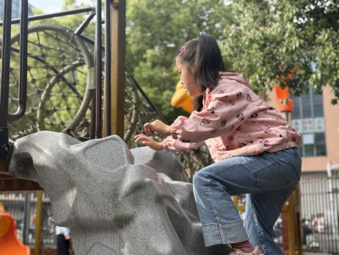  申晓文走到石梯前，双手轻扶石阶边缘，双脚交替稳步上攀，脊背挺直，每一步都踏得扎实。到达滑滑梯前，身体顺势前倾滑下，发丝随速度扬起，神情专注，最终平稳落至底部，整套动作连贯自然。 | 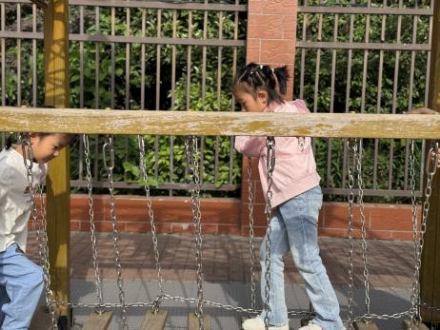  胡奕可双手轻握桥一侧扶手，双脚试探着踏上桥面。木板随晃动轻颤，她膝盖微屈保持平衡，身体略前倾，一步步缓慢前移。链条摩擦发出细微声响，她目光紧盯前方落脚点，神情专注。行至桥中时，桥面晃动幅度加大，她抿唇稳住重心，双臂微微用力拉紧绳索，脚步稳健地迈向终点，全程透着认真与谨慎。
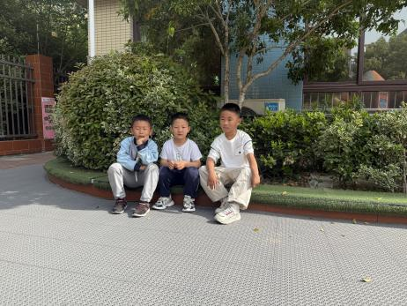  三人坐在台阶上，姿态放松。杨易手撑下巴，目光随意望向远处；阴少帅屈膝坐着，指尖轻拨草叶，嘴角带笑；黄梓宸双腿伸直，手架在腿上非常惬意。树影斑驳落在他们身上，周遭弥漫着热浪，三人安静享受着这方阴凉带来的惬意时光。 | 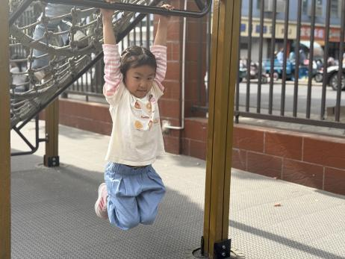  丁曼婷吊在攀爬网下，双手紧扣绳子，手臂微微发力吊起身体，双腿收起使自己腾空。她仰头望向攀爬网上方，发丝垂落肩头，指尖因用力泛白。身体随呼吸轻轻起伏，偶尔调整手部握姿，咬紧嘴唇的动作透出一丝专注与坚持，整个人呈现出一种悬停却充满力量感的状态。
五、温馨提示
1.近期开始排练毕业典礼，请有相关节目的小朋友回家后也积极练习。
2.雨天路滑，请大家来接送孩子路上注意出行安全。

